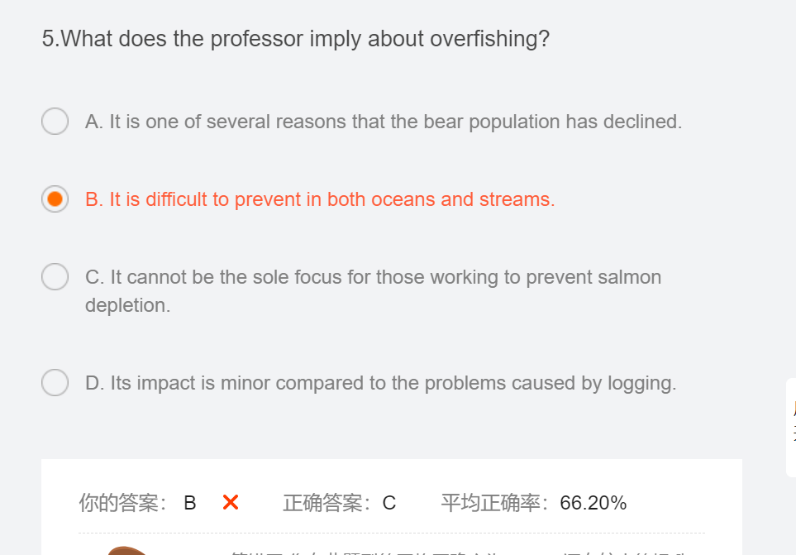

错误原因：听到了后面的take a broad effort,但仍然没有选出来。原因是没太看懂C选项。我知道保护大马哈鱼是需要全方位的措施，但这里直接说这不应该是一个重点就有点把我绕晕了。下次要自己分析选项。

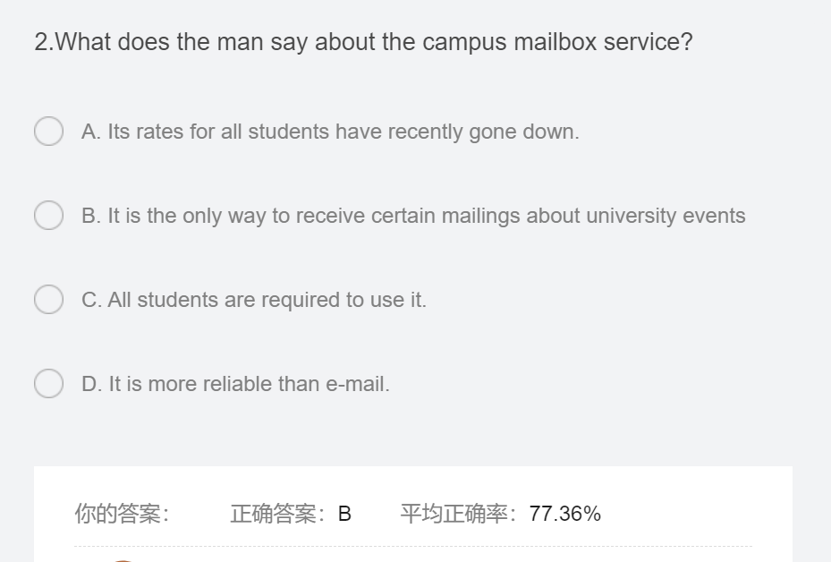

错误原因：听力中辣个蓝人说这个有些学校的东西只能发到mailbox，然而辣个铝人说他可以知道这些信息，所以我就以为并不是只发到这个邮箱。

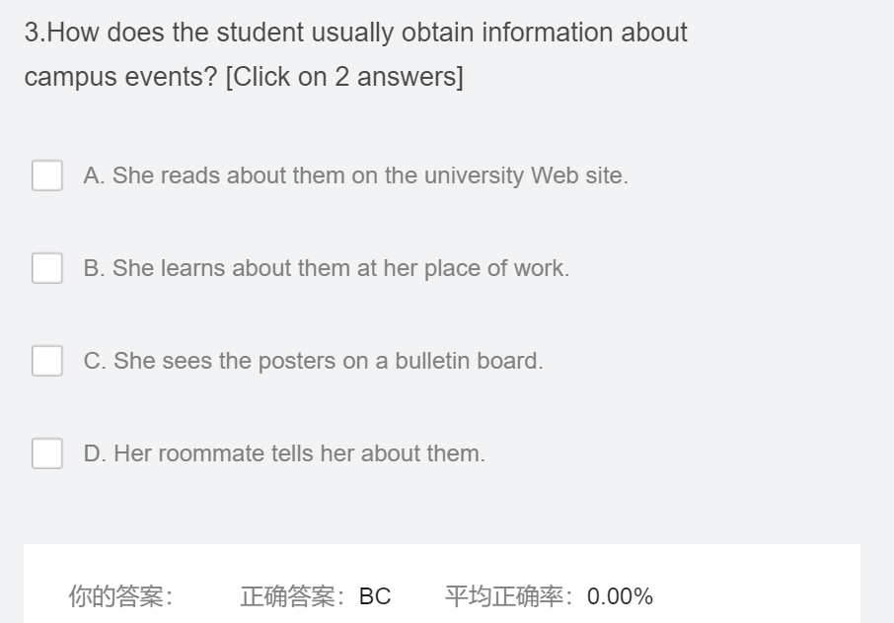

错误原因：这一段没怎么听清，所以选错了。（是真的没听清）

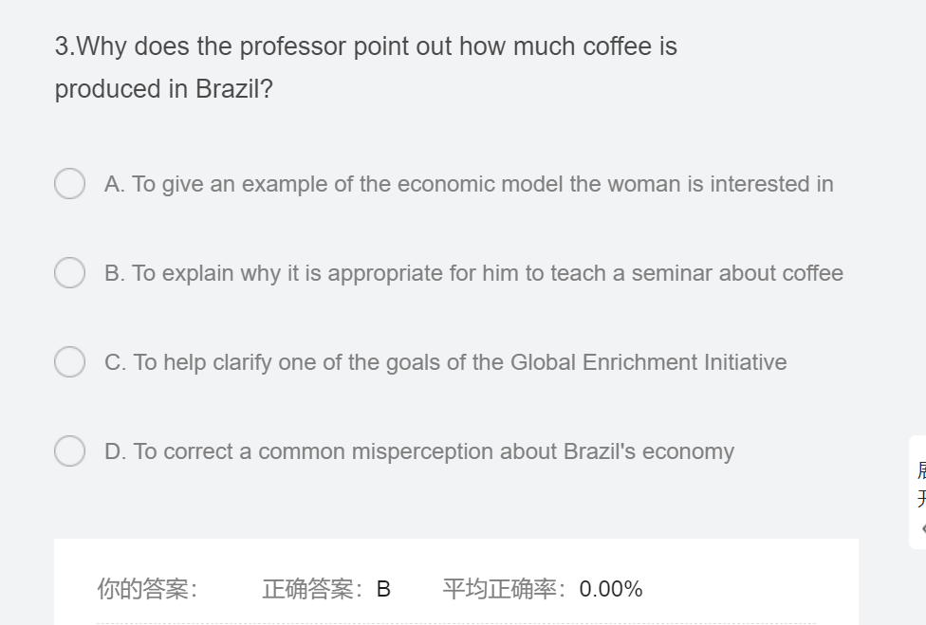

错误原因：当时听的时候不知道seminar是什么意思，纠结了半天以为这个人要和同学们一起去巴西探索咖啡，所以选错了。再加上后面他又说咖啡其实是巴西的重要经济支柱，D选项说的又是一个误解，就很容易让人选错。

生词：

